 |  | 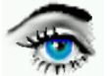
DBV-Praktikum |  | Versuch 2: Grauwertstat.
Name:  Matrikel:  Name:  Matrikel: | Döffinger, Jürgen  631551  Goldbuch, Michael  631430 | Datum: | 20. Mai 2011

Kontrollfragen:

a)
Bei einem Grauwertprofil wird eine Gerade mit beliebigem Anfangs- und Endpunkt und beliebiger Orientierung durch das Bild gelegt. Infolge wird der Grauwertverlauf auf dieser Geraden ermittelt und in einem Diagramm dargestellt. Zumeist wird auf der Abszisse die jeweilige Pixelkoordinate (im ‚Verlauf’ der Gerade) und auf der Ordinate der Grauwert abgetragen.
Somit liefert ein Grauwertprofil einen Überblick über verschiedene Größen, z.B. Steilheit der Kanten und/oder Kontrastunterschiede.

b)
Ein Bild wird als Matrix aus Pixeln gesehen.
Mit: m = Spaltenindex und n = Zeilenindex
M = Anzahl Spalten und N = Anzahl Zeilen

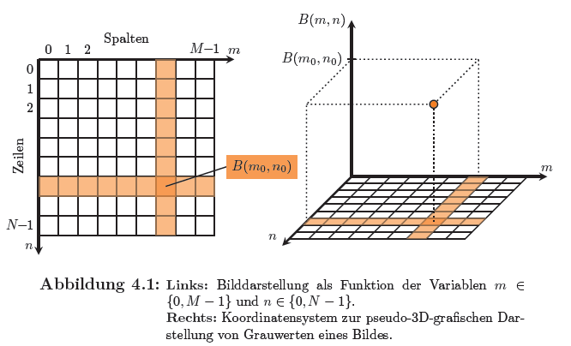

g = Grauwert
B = Bild

$$g_{\text{min}}≤B(m,n)≤g_{\text{max}}$$

K = Anzahl Kanäle = Anzahl (Ausgangs)Farben

Bei RGB handelt es sich um ein 3-Farbsystem. Somit ist K = 3 und es ergibt sich folgende Matrix:

$$\vec{B}=\left(\begin{matrix}B_{0}(m,n) \\ B_{1}(m,n) \\ \text{.}\text{.}\text{.} \\ B_{K−1}(m,n)\end{matrix}\right)$$

Mittelwert:
Der Mittelwert (oder Erwartungswert) gibt eine Information über die Helligkeit eines Bildes.
$$μ=\frac{1}{M∗N}\sum_{m=0}^{M−1}{\sum_{n=0}^{N−1}{B(m,n)}}$$

Varianz:
Die Varianz ist ein Maß für die Streuung der Grauwerte.
$$σ²=\frac{1}{M∗N}\sum_{m=0}^{M−1}{\sum_{n=0}^{N−1}{B²(m,n)−μ²}}$$

Standardabweichung:
$$σ=\sqrt{σ²}$$

c)
Bei einem Histogramm handelt es sich um eine Häufigkeitsverteilung. Die darzustellenden Daten werden in Klassen eingeteilt und durch aneinandergrenzende Rechtecke mit konstanter oder variabler Breite dargestellt. Üblich ist es an der Abszisse die Variable (den Messwert) abzutragen und an der Ordinate die Häufigkeit, bzw. relative Häufigkeit.
Im Beispiel der Grauwerterfassung liegen an der Abszisse die Werte $g_{\text{min}}$ bis $g_{\text{max}}$an und die Ordinate bildet die Häufigkeit ab.

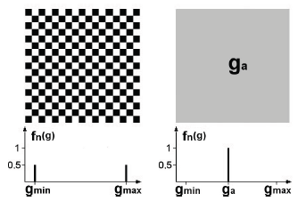

Als Grauwert-Dynamik wird der Abstand zwischen kleinstem und größtem Wert im Histogramm bezeichnet. Heißt: im Beispiel links ist die GW-Dynamik größer.

d)
mono-modal, bi-modal und multimodal bezeichnet bei (Grauwert)Histogrammen die Anzahl der Ausschläge, bzw. Ausschlagshäufungspunkte. So hat ein monomodales Histogramm einen Bereich in welchem ein Ausschlag auftritt. Ein bimodales Histogramm hat zwei Häufungen und ein multimodales Histogramm verfügt über mehrere Ausschläge.

e)
Die ‚cooccurence Matrix’ oder Grauwertübergangsmatrix gibt Nachbarschaftsbeziehungen an. Dies kann für verschiedene Orientierungen geschehen. Zum Beispiel: 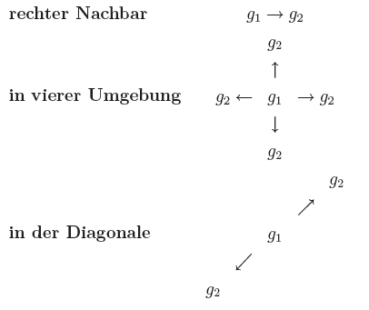
Eine Anwendung findet sie unter anderem in der Textur- und Oberflächenanalyse/erkennung.
Auswertung:

Aufgabe1:

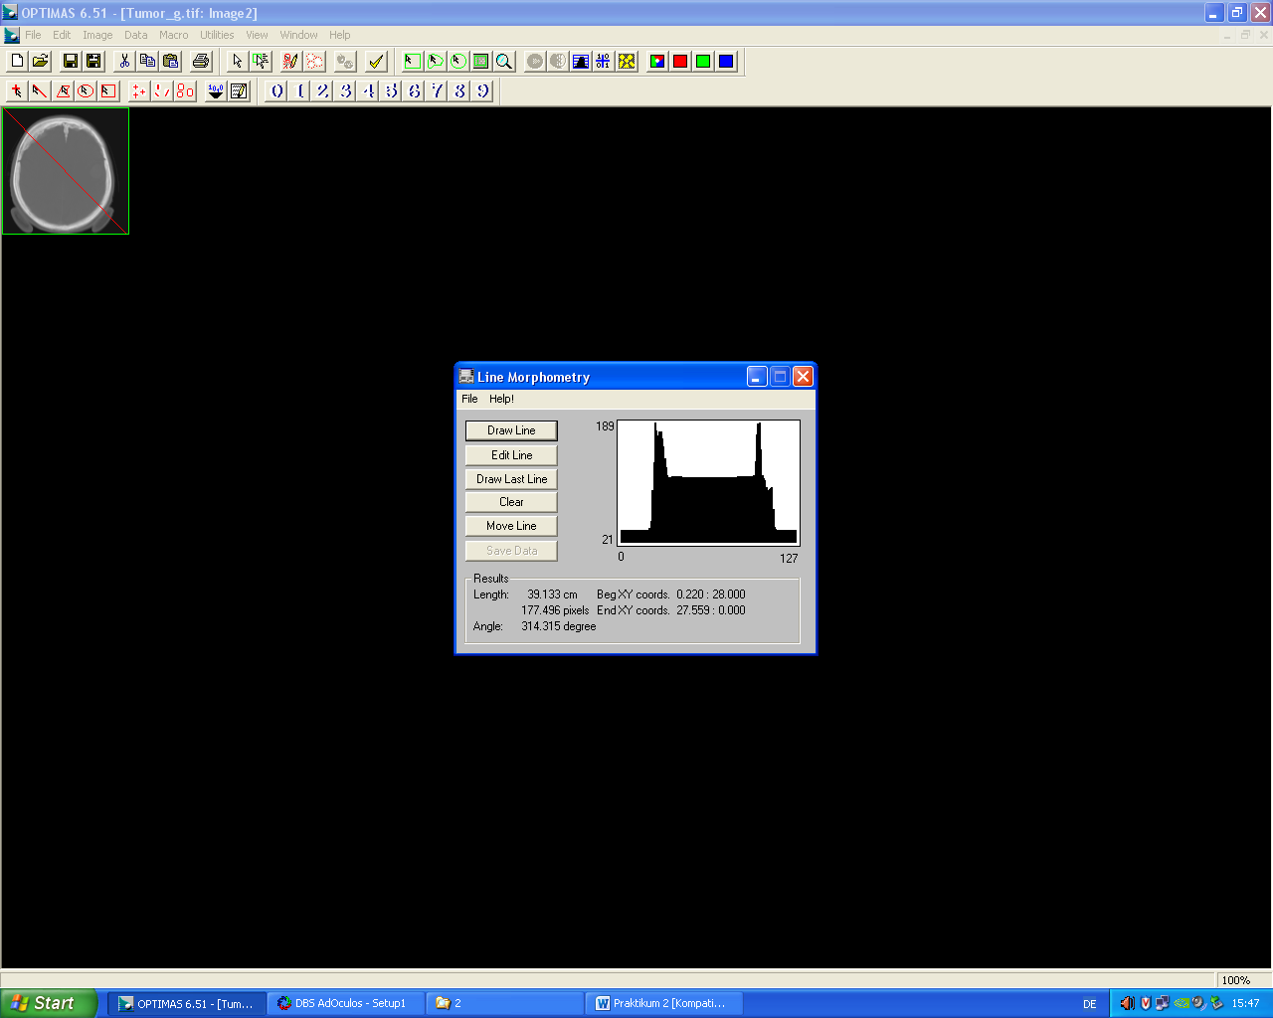

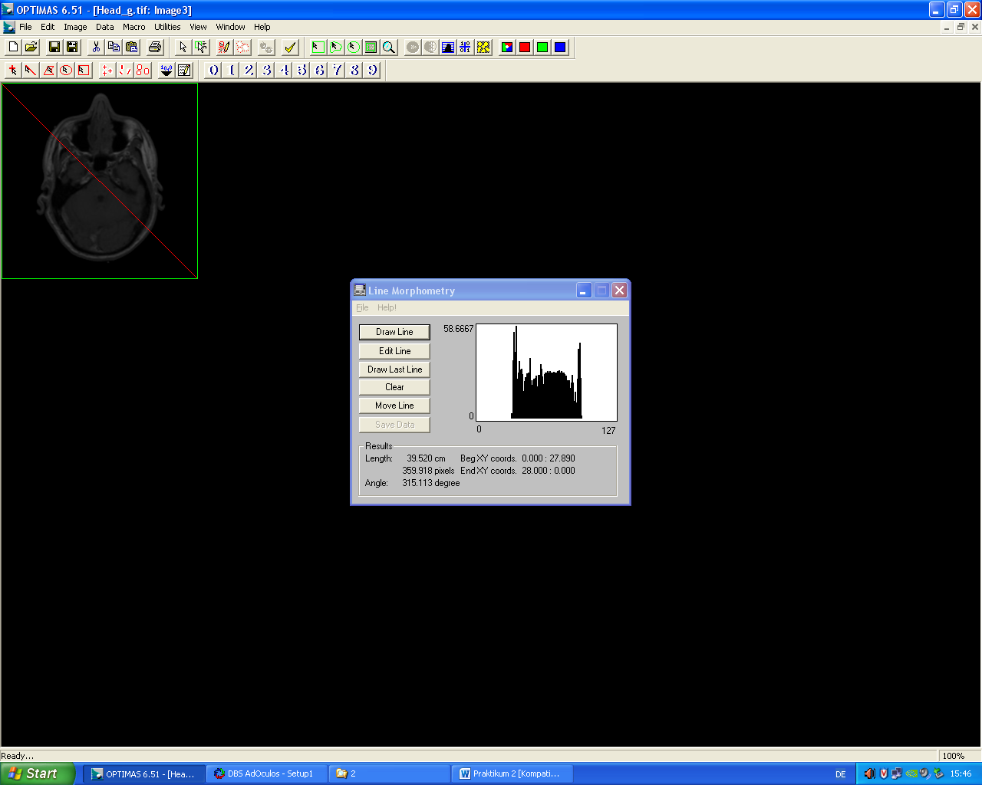
Tumor_g.tif Head_g.tif
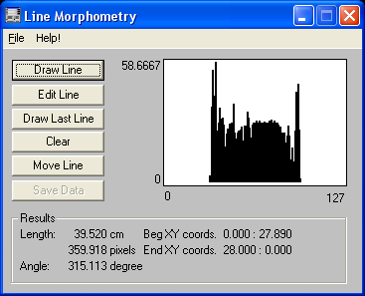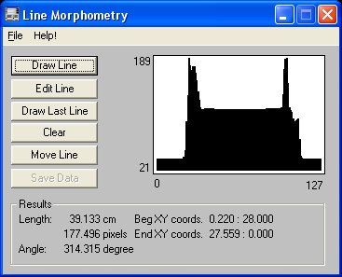

Im Vergleich der Grauwerte kann man erkennen, dass die GW-Dynamik im Bild Tumor_g geringer ist. Im Bild Head_g ist eine höhere GW Gleichmäßigkeit zu erkennen. Werte für Länge, Winkel und Koordinaten können aus den oben abgebildeten Bildern abgelesen und damit verglichen werden.
Aufgabe2:

Tumor_g.tif

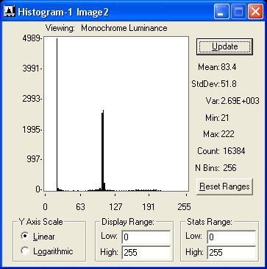
bimodal

Blood_g.tif

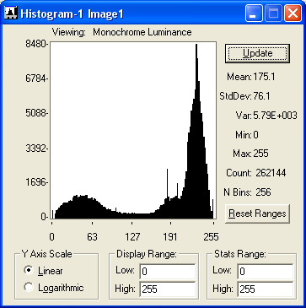
bimodal
Denkmal_g.tif

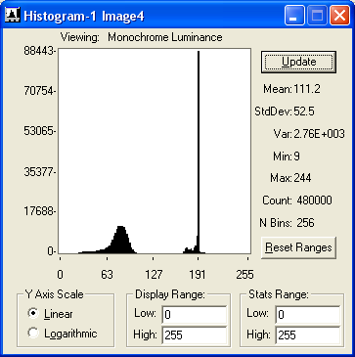
bimodal

Paper.tif

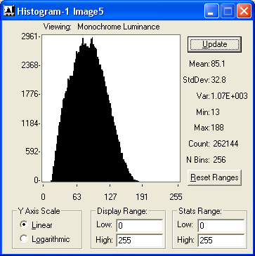
monomodal
KVD_G.tif

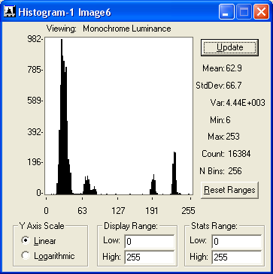
multimodal

Holz_g.tif

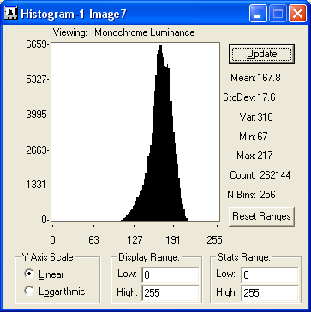
monomodal
Head_g.tif

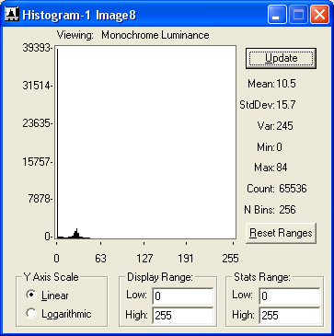
monomodal

Aufgabe3:

Je größer der Mittelwert desto heller das Bild.

Je größer die Standardabweichung desto größer der Kontrast.

Aufgabe4:

Das Bild Head_G.tif hat die kleinste Grauwert-Dynamik mit einem Abstand max. GW – min. GW = 84. Generell kann man sagen: Je größer die Dynamik desto größer der Abstand des min. und max. GW.

Aufgabe5:

Siehe jeweilige Bildunterschrift.
Aufgabe 6

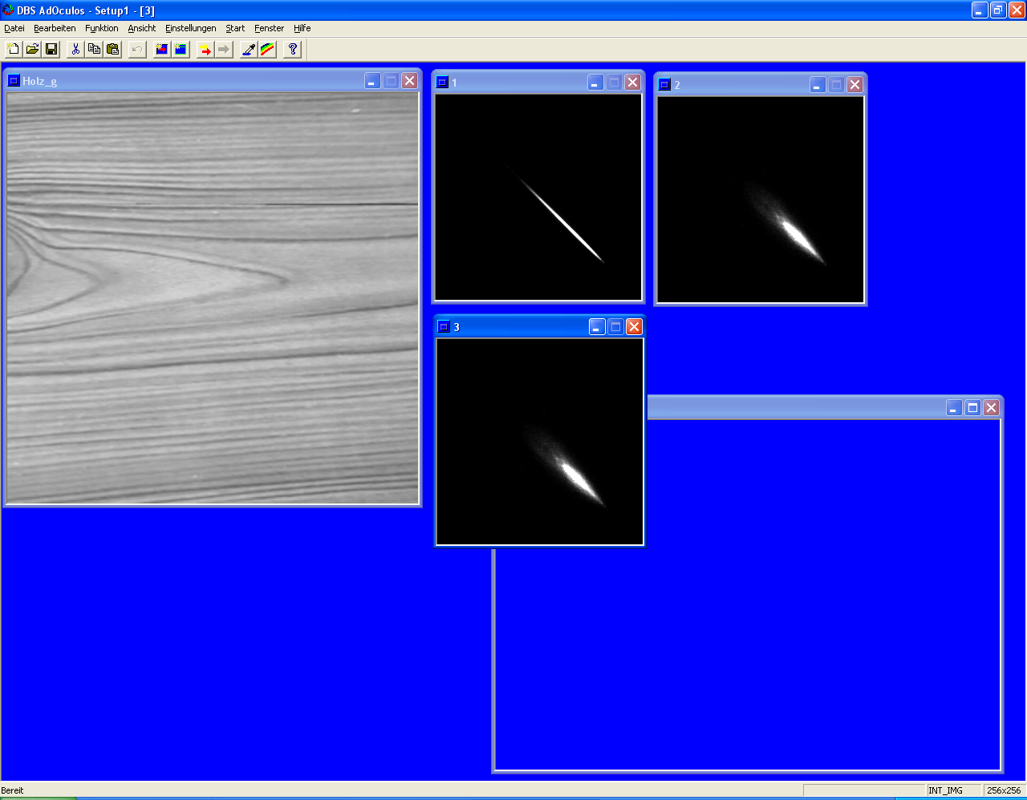

1 – rechter Nachbar
2 – unterer Nachbar
3 – diagonaler Nachbar

Die Textur lässt sich annähernd als Linienverlauf in horizontaler Lage beschreiben. Dies ist auch die Vorzugsrichtung. Der rechte Nachbar hat den geringsten Kontrast, unterer Nachbar und diagonaler Nachbar sind auf ähnlichem Niveau. Man sieht eindeutig, dass nach unten und diagonal deutlich größere Sprünge in der Helligkeit auftreten als nach rechts.

Aufgabe8:

Tumor_G.tif

vorher: nachher:
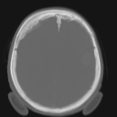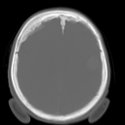

Paper.tif

vorher:
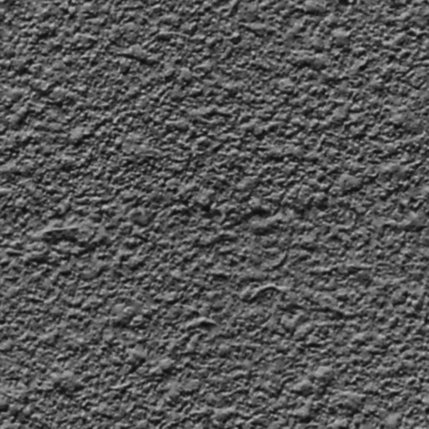

nachher:
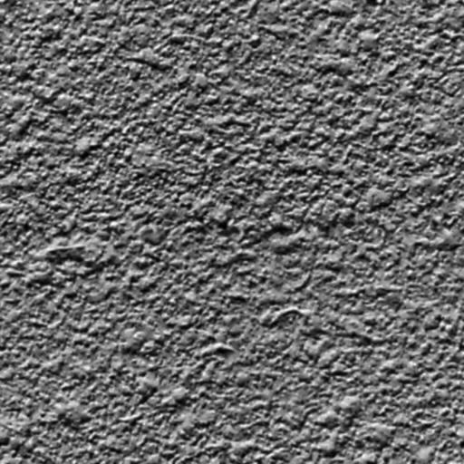

Head_g.tif

vorher:
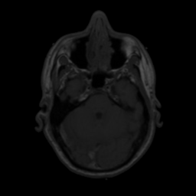

nachher:
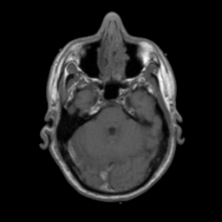

Bei allen Bildern wird die GW-Dynamik durch das spreizen größer. So wird der untere GW gesenkt und der obere GW angehoben. Damit wird der Kontrast besser. Konturen sind besser erkennbar.

Aufgabe9:

Original Sw. 180 Sw. 210 Sw. 220 Rot markiert
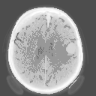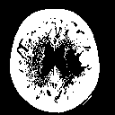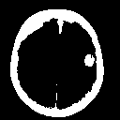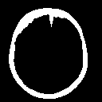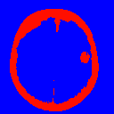

Der Schwellwert 210 erwies sich als bester Wert.

